**TÍTULO (Arial, MAYÚSCULAS, negrita, 12 pts, centrado)**

1 línea en blanco

*L. Martínez1, Inicial del nombre(s). Apellido(s)2,*, Autor2 (arial, 12 pt. Cursiva, centrado)*

1 línea en blanco

1Institución de adscripción A (Nombre de la Unidad o Departamento, Nombre de la Institución, Domicilio, Ciudad, Estado, Código Postal, PAÍS. Correo electrónico de los autor(es) (Arial 10 pts).

2Institución de adscripción B (Nombre de la Unidad o Departamento, Nombre de la Institución, Domicilio, Ciudad, Estado, Código Postal, PAÍS. Correo electrónico de los autor(es) (Arial 10 pts).

1 línea en blanco

*\*Autor de correspondencia:* [*autor2@gmail.com*](mailto:autor2@gmail.com) *(arial, 12 pt. Cursiva, centrado)*

2 líneas en blanco

ResumEn (mayúsculas, arial, 12 puntos, negrita y justificado a la izquierda):

Escribir el texto en español, empleando la fuente arial, en mayúsculas y minúsculas, tamaño 12 puntos, con una extensión 250 palabras máximo, interlineado sencillo y texto justificado. Márgenes: superior, inferior, izquierdo y derecho de 2.5 cm. No introducir numeración ni viñetas.

El artículo extenso deberá ser enviado al correo: [prepatlax@uaeh.edu.m](mailto:prepatlax@uaeh.edu.m)x

1 línea en blanco

***Palabras Clave:*** Anexar 5 palabras clave, que identifiquen el tema, separadas por comas (iniciando con mayúscula cada una de ellas).

2 líneas en blanco

1. Introducción (los subtítulos tales como RESUMEN, 1. INTRODUCCIÓN, 2. MARCO TEÓRICO, 3. PARTE EXPERIMENTAL y 4. CONCLUSIONES, deberán ser ARIAL, bold, 12 pt y justificado a la izquierda.

Todo el manuscrito debe ser de 4 páginas mínimo y 8 como máximo (con un tamaño de no más de 5 megabytes), arial tamaño 12 pts, espacio de interlíneas sencillo, texto justificado, figuras y tablas centradas e intercaladas en el texto (el uso de cualquiera de estos elementos será de acuerdo a las necesidades del autor, agregando un título tamaño 11 arial, cursiva, iniciar con mayúscula solo la primera palabra de cada subtitulo de figura o tabla. Las figuras y tablas deben enumerarse separadamente. Los nombres de las figuras deben estar por debajo de ellas y centradas. Los títulos de las tablas deben estar centrados y encima de ella. Las fórmulas deben estar centradas y numeradas a la derecha del modo (ec.1). Márgenes izquierdos, derecho, inferior y superior a 2.5 cm. El manuscrito deberá estar en formato Word. No introducir numeración ni viñetas.

1 línea en blanco

2. INTRODUCCIÓN

1 línea en blanco

3. PARTE EXPERIMENTAL

1 línea en blanco

**4. RESULTADOS**

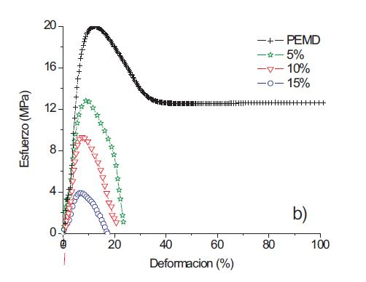

*Figura 1. El pie de la figura deberá ir un renglón después de la figura y deberá escribirse en letra arial 11, cursiva, a espacio sencillo, tipo oración, centrado.*

1 línea en blanco

Las tablas deberán presentarse centradas, con todos los bordes, en arial 11 puntos, con los títulos en negritas y texto centrado en columnas y en filas. El encabezado de las tablas deberá ponerse en arial 11 puntos, cursiva, a espacio sencillo, tipo oración, centrado.

1 línea en blanco

*Tabla 1. El título de esta tabla ejemplifica las instrucciones descritas arriba para el encabezado.*

|  |  |  |
| --- | --- | --- |
| **Columna de títulos** | **Título 1** | **Título 2** |
|  |  |  |
|  |  |  |
|  |  |  |

2 líneas en blanco

**4. CONCLUSIONES**

Las conclusiones deberán reflejar el resumen de las contribuciones más importantes del trabajo presentado. El formato será el mismo que el cuerpo del manuscrito.

1 línea en blanco

**AGRADECIMIENTOS**

Este apartado es para reconocer a personas o instituciones que financiaron, asesoraron o auxiliaron la investigación; de las personas se debe indicar la institución donde laboran, así como la forma y medida en que hayan colaborado.

1 línea en blanco

**BIBLIOGRAFÍA** Las referencias deberán ser citadas en el cuerpo del manuscrito con número, entre corchetes [ ] y listadas en la sección de Bibliografía de acuerdo al formato siguiente:

Referencias a artículos.

Ejemplo: Inicial autor. Apellido autor. Revista. Volumen (año) páginas de inicio-final.

[1] R.M. Sánchez, D. Suárez. Metall. Trans. A. 94 (1978) 1039-53.

Referencias a libros.

Ejemplo: Inicial autor. Apellido. libro, edición, editorial, lugar (año) páginas de inicio-final.

[2] G. E. Dieter. Mechanical Metallurgy, 2nd ed., McGraw-Hill Book Co., New York, NY (1976) 160–65.